GRUPA SŁONECZKA 5- latki
ZDALNE NAUCZANIE OD 12.04- 16.04.2021 r.
MATERIAŁY DO SAMODZIELNEJ PRACY W DOMU
Temat tygodnia: Cuda i dziwy
12.04.2021 poniedziałek
Temat dnia: Na planecie Chustolandia
Cel główny: rozwijanie aktywności twórczej, zapoznanie z literą f: małą i wielką, drukowaną
1. Zapoznanie z nazwą nowego miesiąca na podstawie wiersza Wandy Chotomskiej ,,Kwiecień”.
Chodzi Kwiecień po świecie
w fiołkowym berecie,
z czarodziejską pałeczką w kieszeni.
Za pomocą pałeczki
w ciągu małej chwileczki
wszystkie rzeczy potrafi odmienić.
Koniom – skrzydła doczepia,
krowę zmieni w fortepian,
tort upiecze ze śniegu,
strusia wyśle na biegun,
dom na dachu postawi,
klucz zmajstruje żurawi,
księżyc w czapkę ubierze,
gwiazdy zmieni w talerze,
z klombu zerwie dwa słonie,
by pachniały w wazonie,
z papug zrobi tygrysy,
które jedzą irysy,
sto kogucich grzebieni
w wielkie góry zamieni –
ledwie wyjmie pałeczkę z kieszeni.
2. Rozmowa na temat treści wiersza:
- jak się nazywa miesiąc, o którym jest mowa w wierszu?
- jak się nazywa miesiąc, który występuje przed kwietniem i kolejny po kwietniu? (dla utrwalenia można przypomnieć nazwy wszystkich miesięcy).
- jakie nieprawdopodobne rzeczy wyczarował kwiecień w wierszu czarodziejską pałeczką?
- czy w rzeczywistości mogą mieć one miejsce ?
- czy wiersz jest ,,poważny”, czy napisany z humorem?
3. Wyjaśnienie powiedzenia: ,,Kwiecień – plecień, bo przeplata trochę zimy, trochę lata”.
To przysłowie oznacza, że kwiecień jest takim miesiącem, w którym jest kilka dni ciepłych i kilka zimnych.
4. Oglądanie filmu oraz nauka wiersza z pokazywaniem pt. ,,Kwiecień plecień” Link: https://www.youtube.com/watch?v=6700KjlwT3s
Dzieci:
Kwiecień pleceń wciąż przeplata - robią z rąk młynek
trochę zimy trochę lata. - wystawiają na przemian dłonie
Witaj kwietniu z kwiatów koszem, - machają
nie syp śniegiem - bardzo proszę. - pokazują palcem gest przeczenia oraz
składając dłonie- gest proszenia.
5. Zabawa muzyczno- ruchowa do piosenki ,,Kwiecień – Plecień” link: https://www.youtube.com/watch?v=v_uIhX6WpYM
6. Zabawy z chustkami. Do zabawy potrzebna będą szyfonowe chustki (jeśli ktoś w domu nie ma mogą być inne np. chusteczki higieniczne).
Dzieci:
- oglądają chustki, dotykają nimi twarzy – z otwartymi, a potem z zamkniętymi oczami,
- podrzucają je i łapią, określają cechy chustek (jakie one są): delikatne, lekkie...
- machają z przodu, z tyłu, nad głową, nisko, wysoko, robią obroty,
- dmuchają na nie delikatnie lub mocno, obserwując w jaki sposób się poruszają.
- tańczą z chustkami przy muzyce A. Vivaldiego „Cztery pory roku – Wiosna” https://www.youtube.com/watch?v=jdLlJHuQeNI&t=166s
- zabawa „Jesteśmy na planecie Chustolandia. Rodzic mówi, że istnieje planeta, na której mieszkańcy noszą chustki na różnych częściach ciała. Ta planeta nazywa się Chustolandia. Na hasło rodzica- wymienionej części ciała- dzieci kładą chustkę na tę części ciała.
- marsz z chustkami po pokoju z delikatnymi wymachami chustki nad głową.
7. Zabawy i ćwiczenia z literą „f”- małą, wielką, drukowaną.
Dzieci:
- Zapamiętują obraz graficzny litery f, F
- Kolorują rysunek farb
- Odczytują wyraz farby razem z rodzicem
- Dzielą wyraz farby na sylaby
- Podają głoskę jaką słyszą na początku słowa farby
- Ozdabiają litery f, F
- Odszukują wśród podanych wyrazów wyraz farby. Podkreślają go. Przeliczają podkreślone wyrazy.
- Dzielą na sylaby nazwy obrazków, które rozpoczynają się głoską f (flaming, fotel, flaga, flet, foka, fala)

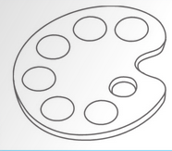

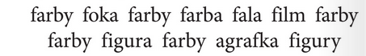

Źródło: https://flipbooki.mac.pl/przedszkole/odkrywam_siebie_litery_liczby_podstawowy/mobile/index.html#p=42
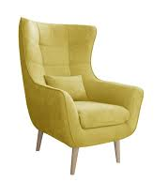

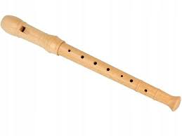

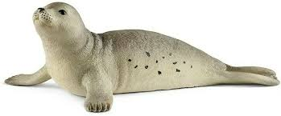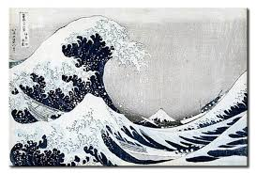
Źródło: Internet
8. Karta pracy
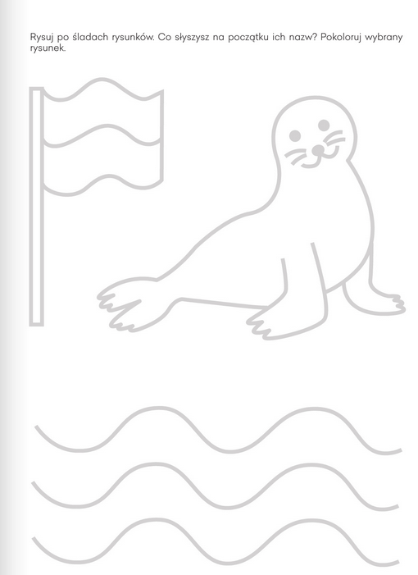
Źródło: https://flipbooki.mac.pl/przedszkole/odkrywam_siebie_litery_liczby_podstawowy/mobile/index.html#p=79
13.04.2021 wtorek
Temat dnia: W przestrzeni kosmicznej
Cel główny: wyrabianie postawy proekologicznej
1. ,,Układ Słoneczny”- praca z obrazkiem.
- Co to jest Układ Słoneczny?- wyjaśnianie pojęcia. Układ Słoneczny to Słońce i osiem krążących wokół niego planet.
- Słuchanie nazw planet. Mówienie, jak nazywa się pierwsza, druga, trzecia…ósma planeta licząc od Słońca (dzielenie nazw na sylaby).
- Nazywanie planet: tej, na której żyjemy (Ziemia), największej (Jowisz), najmniejszej (Merkury), znajdującej się najbliżej Ziemi (Wenus).
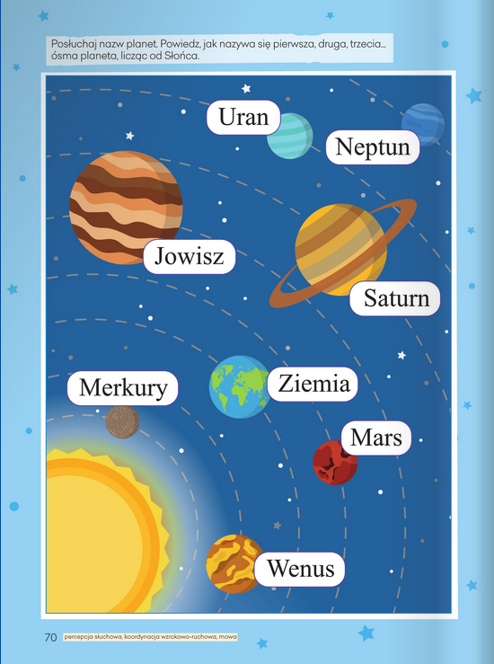
Źródło: https://flipbooki.mac.pl/przedszkole/os-bbplus-kp-3/mobile/index.html#p=72
2. Oglądanie filmu edukacyjnego ,,Układ Słoneczny dla dzieci”. Link https://www.youtube.com/watch?v=Aug7FRYvIHU
3. Zabawa przy piosence ,,W układzie słonecznym”. Link https://www.youtube.com/watch?v=yxVMhKt-cvI
4. Słuchanie opowiadania Schima Schimmela ,,Dzieci Ziemi- pamiętajcie” (w tłumaczeniu Eleonory Karpuk).
Gdzieś w najgłębszej aksamitnej czerni wszechświata krąży cudownie błękitny świat. Z daleka wygląda on jak prześliczna, niebiesko-biała, zamglona marmurowa kula. Ale im bardziej się zbliżamy, tym więcej widzimy kolorów – czerwienie, brązy, żółcie i wszystkie odcienie zieleni. Jest wiele światów unoszących się w przestrzeni, ale ten świat jest szczególny. To nie jest zwykły świat. Są bowiem na nim zwierzęta. Miliardy zwierząt. Więcej zwierząt niż wszystkich gwiazd, które mrugają
z nocnego nieba.
A wszystkie owe zwierzęta są dziećmi tego świata. Ponieważ ten świat jest ich Matką.
My zaś nazywamy go Matką Ziemią. Zwierzęta nie są same na Matce Ziemi. Żyją tu również ludzie. Miliardy ludzi. Jest ich więcej niż gwiazd, które mrugają z nocnego nieba. Oni także są dziećmi Matki Ziemi. Tak więc zwierzęta i ludzie, i Matka Ziemia – to jedna wielka rodzina. I bawią się tu delfiny.
I śpiewają ptaki. I tańczą gazele. I żyją ludzie.
W najgłębszej aksamitnej czerni wszechświata krąży rodzina Matki Ziemi. I zwierzęta pamiętają. One pamiętają Matkę Ziemię z czasów, zanim pojawili się na niej ludzie.
Pamiętają czas, gdy lasy były gęste, bujne i zielone. Gdy oceany i rzeki, i jeziora były przejrzyste
i krystalicznie czyste. Gdy niebo było jasne i tak błękitne.
Zwierzęta pamiętają też chwile, kiedy ujrzały pierwszych ludzi.
Na początku zaledwie kilku. Ale potem coraz więcej i więcej, aż ludzie rozeszli się po całej Matce Ziemi.
Mimo to nadal zwierząt było więcej niż ludzi. I ludzie dzielili się Matką Ziemią ze zwierzętami. Jeszcze pamiętali, że zwierzęta są ich siostrami i braćmi.
Jeszcze pamiętali, że stanowią cząstkę jednej wielkiej rodziny. I zwierzęta, i ludzie – to oczy i uszy,
i serce Matki Ziemi. Więc kiedy bawiły się delfiny, bawiła się Matka Ziemia. Kiedy śpiewały ptaki, Matka Ziemia śpiewała. Kiedy tańczyły gazele, Matka Ziemia tańczyła. A kiedy ludzie kochali, kochała
i Matka Ziemia.
Mijały lata, rodzili się ludzie. Coraz więcej i więcej, i więcej. Aż wreszcie ludzi było więcej niż zwierząt. I ludzie zapomnieli. Zapomnieli dzielić się ze zwierzętami ziemią i wodą i niebem Matki Ziemi. Zapomnieli, że zwierzęta to ich siostry i bracia. Zapomnieli, że wszyscy są cząstką jednej wielkiej rodziny Matki Ziemi. Ludzie zapomnieli. Ale zwierzęta pamiętały. Wiedziały, że kiedyś będą musiały ludziom o tym przypomnieć.
I teraz każdego dnia nasze siostry i bracia przypominają. Bo kiedy bawią się delfiny, ludzie pamiętają. Kiedy śpiewają ptaki, także pamiętają. Kiedy tańczą gazele, także pamiętają.
A kiedy ludzie będą pamiętać, będą też kochać.
5. Rozmowa na temat opowiadania.
Wypowiedzi dzieci na temat wyglądu Ziemi, jej mieszkańców, ich postępowania.
6. Słuchanie piosenki ,,Ziemia – zielona wyspa”. Link: https://www.youtube.com/watch?v=-ZQTnkXpcCA
Zapoznanie ze słowami piosenki.
Nie warto mieszkać na Marsie,
nie warto mieszkać na Wenus.
Na Ziemi jest życie ciekawsze,
powtarzam to każdemu .
Ref.
Bo Ziemia to wyspa , to wyspa zielona,
wśród innych dalekich planet.
To dom dla ludzi, dla ludzi i zwierząt,
więc musi być bardzo zadbany. /2x
Chcę poznać życie delfinów
i wiedzieć co piszczy w trawie.
Zachwycać się lotem motyla
i z kotem móc się bawić.
Ref.
Posadźmy kwiatów tysiące.
Posadźmy krzewy i drzewa,
niech z nieba uśmiecha się słońce,
pozwólmy ptakom śpiewać.
Ref.
7. Rozmowa na temat piosenki
- Na jakiej planecie życie jest najciekawsze?
- Dlaczego nasza ziemia musi być zadbana?
- W jaki sposób możemy pomóc naszej planecie?
Dzieci słuchają nagrania, próbują śpiewać refren potem całą piosenkę, wystukują jej rytm np. kredkami, łyżkami drewnianymi...
8. Praca plastyczna ,,Planeta Ziemia”. Dzieci malują farbami kule ziemską dobierając odpowiednie kolory. Niebieski to morza i oceany, natomiast zielony - kontynenty.

Podgląd pracy
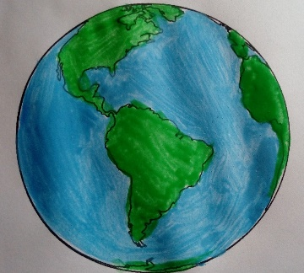

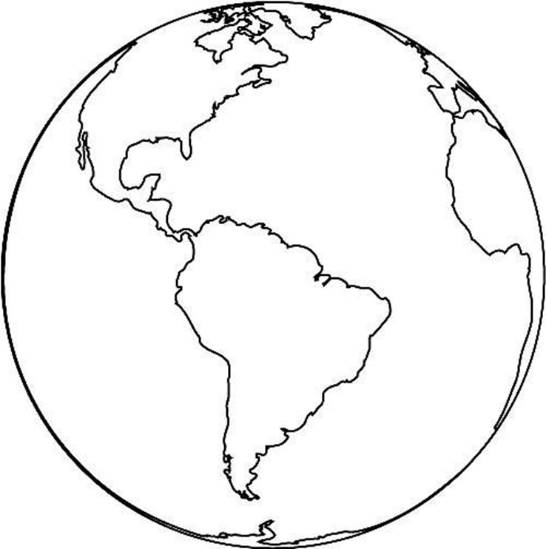

Źródło: https://www.ladnekolorowanki.pl/kolorowanka/planeta-ziemia/#

14.04.2021 środa
Temat dnia: Przybysze z kosmosu
Cel główny: rozwijanie wyobraźni i inwencji twórczej, rozwijanie umiejętności liczenia oraz posługiwania się liczebnikami porządkowymi
1. Spotkanie z ufoludkiem – słuchanie rymowanki recytowanej przez rodzica, ilustrowanej sylwetą ufoludka (sylwetę ufoludka można wydrukować lub narysować).
Jestem Ufuś piegowaty,
mam ubranko w srebrne łaty,
a na głowie czułki dwa,
skaczę lekko: hopsa, sa.
Mieszkam sobie we wszechświecie,
podróżuję w swej rakiecie.
Przyjaciela zdobyć chciałem,
więc na Ziemię przyleciałem.
Zaprzyjaźnić chcę się z wami,
choć jesteście jeszcze mali.
Złego nic mi nie zrobicie?
Czy bać muszę się o życie?
Chętnie z wami porozmawiam.
Przyjacielski ukłon składam.
Ziemia piękną jest planetą,
choć od mojej tak daleką.
Poznać wasze chcę zwyczaje
i pozwiedzać różne kraje.

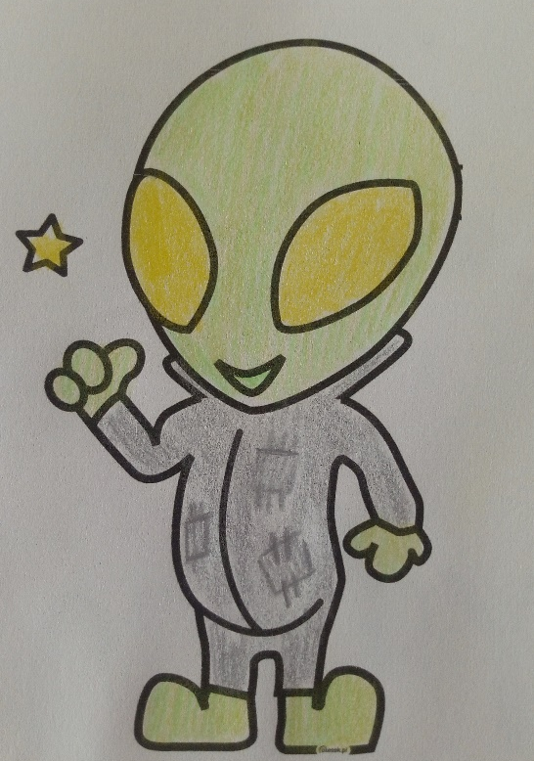
2. Rozmowa z dziećmi na temat: Czy w kosmosie można spotkać żywe istoty?
Wyjaśnianie pojęcia ufoludek (kosmita- przybysz z innej planety).
3. Zabawa ,,Pierwszy, drugi, trzeci…” - prawidłowe posługiwanie się liczebnikami porządkowymi. Określanie wyglądu ufoludków. Mówienie jak wygląda pierwszy, drugi, trzeci... dziewiąty. Podawanie, który z kolei jest ufoludek opisywany przez rodzica.
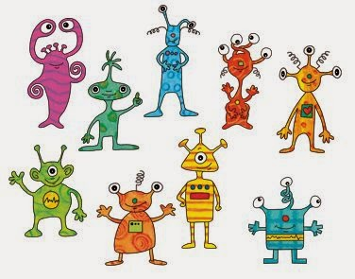
Źródło: http://belferka1.blogspot.com/2014/03/uczen-zdolny-to-nie-ufo.html
4. Ćwiczenia artykulacyjne ,,Mowa kosmitów”. Dzieci powtarzają za rodzicem grupy sylab, np.: zu, że, żo, ża, ży, żi, sza, szo, sze, szy, szu, szi, cza, czo, cze, czy, czu, czi
5. Dowolny taniec przy piosence ,,Ufoludki na urlopie”. Link https://www.youtube.com/watch?v=N1QVEO9D4Kw
6. Tworzenie nazw mieszkańców poszczególnych planet przez analogię, np. Ziemia – Ziemianie, Mars – Marsjanie.
7. Opowieść ruchowa „Wyprawa na nieznaną planetę”. Dzieci naśladują czynności, które pokazuje
i o których opowiada rodzic.
Pewnego dnia dzieci postanowiły wybrać się w podróż, w poszukiwaniu nowej planety. Założyły skafandry kosmiczne, weszły po schodkach do rakiety, zapięły pasy bezpieczeństwa i wystartowały
w nieznaną podróż. Leciały, leciały, omijały napotkane rakiety i statki kosmiczne, machały rękami do pilotujących je kosmonautów, aż wylądowały na niezwykłej planecie. Wysiadły z rakiety. Przeskakiwały z nogi na nogę po kamieniach, następnie przepłynęły przez czerwoną rzekę, czołgały się przez zarośla, aż w końcu stanęły na górze. Tam zobaczyły ogromną liczbę kolorowych motyli. Tak jak one zaczęły latać, machając rączkami jak skrzydełkami. Niestety, to je bardzo zmęczyło. Ocierały pot z czoła. Postanowiły chwilę odpocząć. Położyły się na piasku i zasnęły, cichutko pochrapując. Kiedy otworzyły oczy i mocno się przeciągnęły, aby rozprostować kości, okazało się, że znajdują się przy swoich rakietach. Wsiadły do nich, wchodząc po schodkach, i ruszyły w powrotną drogę, bo na Ziemi czuły się najlepiej.
8. Karta pracy. Policz elementy i pokoloruj odpowiednią liczbę.
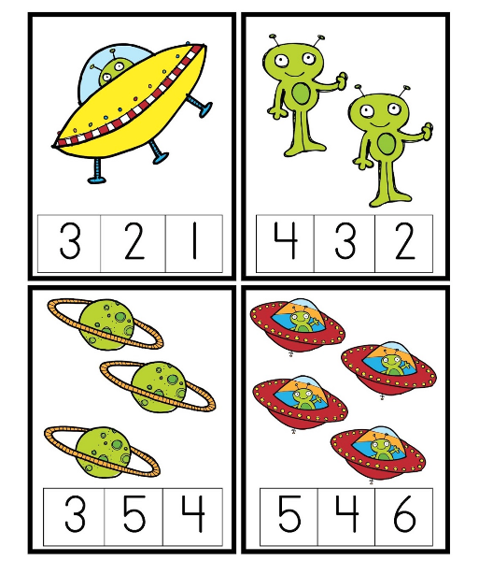
Źródło: https://www.activityshelter.com/printable-outer-space-worksheets/
9. „Kosmiczna rakieta”– ćwiczenie techniczne, rozwijanie wyobraźni przestrzennej. Potrzebne będą: rolki po papierze toaletowym, klej, folia aluminiowa, elementy ozdobne. Dzieci ozdabiają rakietę folią aluminiową. Doklejają elementy. Rakieta wykonana z rolki z efektownym "ogonem".
Film instruktażowy: https://www.youtube.com/watch?v=QNCxe1mknTo
15.04.2021 czwartek
Temat dnia: Kiedy jest dzień, a kiedy noc?
Cel główny: poznawanie zjawiska powstawania dnia i nocy.
1. Rozwiązywanie zagadek słownych oraz wskazywanie odpowiedniego obrazka.
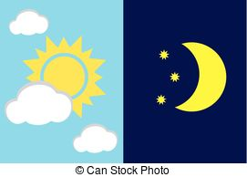
Po nocy rankiem nas wita,
w południe słonkiem ogrzewa.
Wieczorem bajkę opowie
i kołysanki zaśpiewa. (dzień)
Przychodzi do nas z dala,
gwiazdy na niebie zapala.
Do snu układa słońce,
a budzi gwiazd tysiące. (noc)
Źródło: https://www.canstockphoto.pl/dzie%C5%84-noc-49934250.html
2. Słuchanie wiersza M. Terlikowskiej ,,Halo, tu mówi Ziemia”.
3. Rozmowa na temat treści wiersza
- Jakiego kształtu jest Ziemia?
- Jakie ruchy wykonuje ziemia?
Uświadomienie dzieciom, że Ziemia jest kulą składającą się z dwóch półkul, że kręci się wokół własnej osi i krąży wokół Słońca, a na pełny obrót potrzebuje całego roku.
4. Zabawa dydaktyczna ,,Jak powstają dzień i noc” – w celu wytłumaczenia zjawiska dnia i nocy można wykorzystać globus oraz lampkę stojącą (jako Słońce).
Rodzic wyjaśniania dzieciom, że Ziemia kręci się wokół własnej osi. Na ten obrót potrzebuje 24 godzin. Dzień jest po tej stronie Ziemi, która jest zwrócona do Słońca – widać je na niebie, jeśli nie ma chmur (demonstracja przez oświetlenie globusa z jednej strony). Noc jest po tej stronie Ziemi, która jest odwrócona od Słońca. Jeśli nie ma na niebie chmur, widzimy wtedy Księżyc, który odbija światło słoneczne i gwiazdy. Wirowy ruch Ziemi powoduje zmianę oświetlenia Ziemi przez Słońce, dlatego po dniu następuje noc.
5. Zachęcam do obejrzenia filmu edukacyjnego dla dzieci ,,Dzień, noc i pory roku”. Link https://www.youtube.com/watch?v=ekY5oZDdQ4k
6. Zabawa orientacyjno-porządkowa „Dzień –noc”. Dzieci siadają na dywanie. Na hasło rodzica- DZIEŃ DOBRY – szybko wstają, na hasło –DOBRANOC –kładą się na dywanie i udają, że śpią. Zabawę powtarzamy kilka razy.
7. Zabawa rozwijająca spostrzegawczość oraz logiczne myślenie ,,Dzień-noc”- Rodzic przygotowuje kilka wyciętych kół w kolorze żółtym i niebieskim (po tyle samo). Dzieci układają rytm z wyciętych kół oznaczających: żółte- dzień, niebieskie - noc. Dzieci układając rytm mówiąc: dzień, noc, dzień, noc…
8. Ćwiczenie grafomotoryczne. Rysuj po śladzie sylwety słońca, księżyca oraz gwiazd. Pokoloruj rysunek.
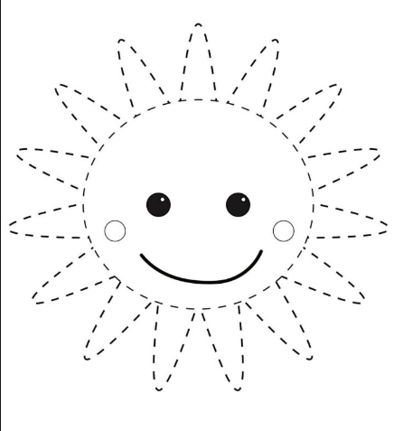
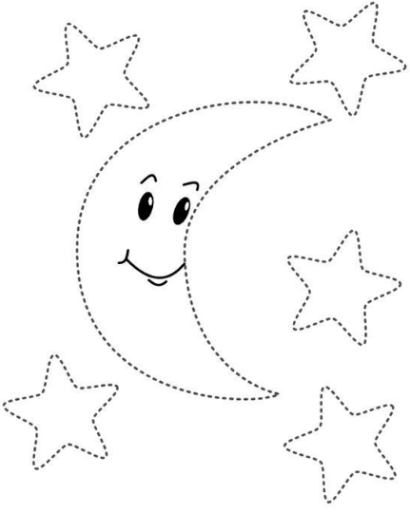
Źródło: https://sk.pinterest.com/pin/286471226285007256/
https://kwiecien.academy/slonce-miedzynarodowy-dzien-slonca/
16.04.2021 piątek
Temat dnia: Gwiazdy na niebie
Cel główny: rozwijanie mowy, rozwijanie umiejętności liczenia
1. ,,Kosmiczne zagadki” – rozwiazywanie zagadek słownych
Kiedy nocą słońca,
nie ma już na niebie,
świeci całym sobą
lub kawałkiem siebie. (Księżyc)
Co to za złota świetlana kula,
która swym ciepłem Ziemię otula? (Słońce)
W dzień ich nie ujrzysz,
chociaż są nad nami.
Można je zobaczyć
nocą i wieczorami. (Gwiazdy)
Co to za okrągła planeta,
na której bez wody,
tlenu i słońca
nie byłoby życia. (Ziemia)
Z ziemi do gwiazd mknie
pocisk złoty,
szybszy niż wiatr
i samoloty. (Rakieta)
Bardzo mu dobrze się wiedzie,
do pracy rakietą jedzie
– na podbój kosmosu,
planet i w galaktyki nieznane. (Kosmonauta)
2. Nauka rymowanki, interpretacja ruchowa rymowanki zgodnie z tekstem.
Kosmonauta idzie dróżką,
przytupuje jedną nóżką,
klaszcze w ręce raz i dwa,
podskakuje: hopsa, sa.
Już w rakiecie prosto siada,
kiwa głową na sąsiada,
ster rakiety w ruch już wprawia,
choć to wcale nie zabawa,
i rakieta się unosi,
bo ją o to ładnie prosi.

3. Oglądanie filmu o kosmosie ,,Przyroda dla dzieci” link https://www.youtube.com/watch?v=FDmIkrCR4AA
4. Rozmowa na temat życia w kosmosie. Rodzic pyta:
- czy w kosmosie mogą żyć inne istoty?
- czy muszą być podobne do nas?
- czy nauka potwierdza istnienie innych istot w kosmosie?
5. Zabawy matematyczne z gwiazdkami- Rodzic przygotowuje papierowe gwiazdki o różnych kształtach: duże i małe, w pięciu kolorach, po kilka każdego rodzaju. Zadaniem dzieci jest segregowanie gwiazdek ze względu na jedną cechę: kształt, wielkość lub kolor.
Porównywanie liczby gwiazdek poprzez liczenie; określanie, których jest mniej, których więcej, a których – tyle samo. (Dzieci mogą segregować gwiazdki ze względu na dwie cechy, np.: kształt i kolor, wielkość i kolor, kształt i wielkość).
6. Zabawa ruchowo-naśladowcza ,,Rakieta”. Dzieci siadają na piętach, dłonie trzymają na udach. Na hasło rodzica- URUCHAMIAMY RAKIETE, zaczynają uderzać rytmicznie w uda – najpierw powoli, potem coraz szybciej. Na hasło START – podnoszą ręce do góry i krzyczą: Uuuuuuu! Zabawę powtarzamy 2–3 razy.
7. Zabawy konstrukcyjne - Budowanie rakiet, statków kosmicznych itp. z klocków według pomysłów dzieci.
8. Ćwiczenia sprawnościowe ,,Zabawy kosmonautów” (podkreślanie znaczenia sprawności fizycznej kosmonautów przygotowujących się do lotów w przestrzeń kosmiczną).
Dzieci (kosmonauci) maszerują po pokoju przy dźwiękach muzyki marszowej. Podczas kolejnych przerw w muzyce wykonują polecenia rodzica, np.:
− Stań na jednej nodze.
− Leż na plecach, złączone nogi unoś ku górze.
− Podskakuj obunóż w miejscu.
− Przeskakuj z nogi na nogę.
− Naprzemiennie dotykaj łokciem przeciwległego kolana.
− Przełóż rękę pod kolanem i złap się za nos.
9. Karta pracy.
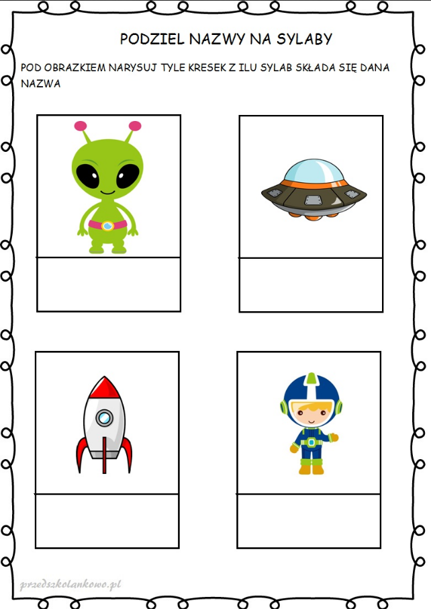
Źródło: https://przedszkolankowo.pl/wp-content/uploads/2016/12/ufoludki16.jpg

